Elettronica A 20-7-2007
1) Svolgere gli esercizi in modo chiaro ed ordinato. Elaborati indecenti o scritti a matita non verranno valutati.
2) Si ricorda inoltre che nello svolgimento di ciascun esercizio, l’omissione di passaggi algebrici o logici rilevanti compromettono in fase di valutazione l’intero esercizio.

Esercizio 1
Dato il circuito a diodi di figura ed assumendo diodi con soglia di accensione pari a 0V:
- rappresentare la caratteristica Vout-Vin per Vin variabile tra -10V e + 10V.
- calcolare la massima potenza dissipata su R1
- Rappresentare su un diagramma quotato Vout(t) se Vin(t) è un segnale triangolare con ampiezza 10V (figura di destra)
Ripetere l’esercizio assumendo i diodi con tensione di accensione pari a +0.7V
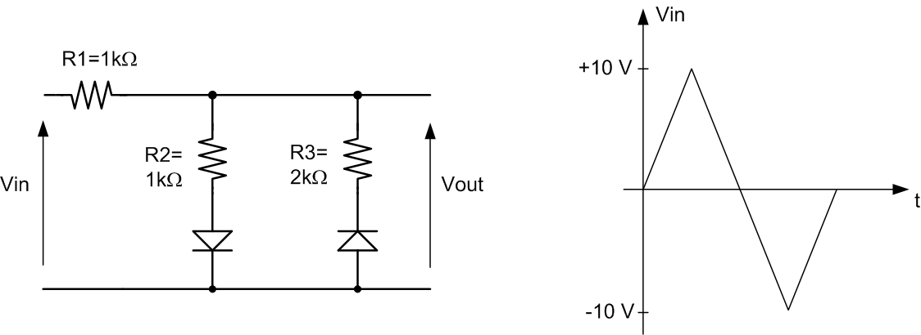

Esercizio 2
Assumendo l’OpAmp ideale ed RB=0 ohm nel circuito di figura:
- Calcolare i guadagni Vout/Vin e Vout/Iin
- Calcolare l’effetto su Vout della tensione di offset (Vos=5mV) e delle correnti di polarizazione (Ib=±1uA) dell’OpAmp.
- Calcolare il valore di RB per annullare l’effetto delle correnti di bias.
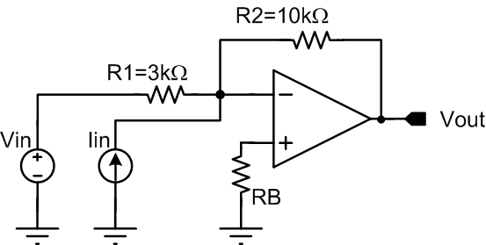
Esercizio 3
Dato l’amplificatore a MOSFET di figura:
- rappresentare i circuiti equivalenti DC, AC ed AC per piccolo segnale
- determinare il punto di lavoro del MOSFET (I_{D},V_{DS},V_{GS}) e verificare che operi in regione di saturazione
- Calcolare il guadagno di tensione Av=Vout/Vin, di corrente Iout/Iin e le resistenze di ingresso e di uscita definite nei punti mostrati in figura

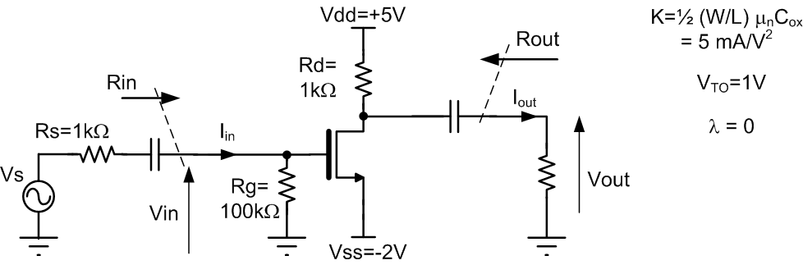

DOMANDE

- Un amplificatore ideale a corrente è caratterizzato da:
  - resistenza di ingresso infinita e resistenza di uscita nulla,
  - resistenza di ingresso nulla e resistenza di uscita infinita,
  - resistenze di ingresso e di uscita entrambe nulle,
  - resistenza di ingresso e di uscita entrambe infinite.

- Come si definisce il rapporto di reiezione di modo comune di un amplificatore differenziale? (definire i simboli utilizzati)

……………………………………………………………………….

3. Il drogaggio del silicio con atomi pentavalenti permette di :
a. abbassare la concentrazione di elettroni e di lacune
- aumentare la concentrazione di elettroni e di lacune
- aumentare la concentrazione di elettroni e diminuire la concentrazione di lacune
- aumentare la concentrazione di lacune e diminuire la concentrazione di elettroni

  - Quali condizioni caratterizzano il funzionamento in saturazione per un BJT?
(definire i simboli utilizzati)

……………………………………………………………………….

  - In un transistore bipolare a giunzione la tensione di Early aumenta in valore assoluto
- all’aumentare del drogaggio di base,
- al diminuire del drogaggio di base,
- all’aumentare del drogaggio di emettitore.

6. Quando un transistor MOS opera in regione di triodo, si comporta in buona approssimazione come:
  - un generatore di corrente controllato da Vgs,
  - un generatore di tensione controllato da Vgs,
  - una resistenza, il cui valore è controllato da Vgs,
  - un circuito aperto.

